Karty pracy

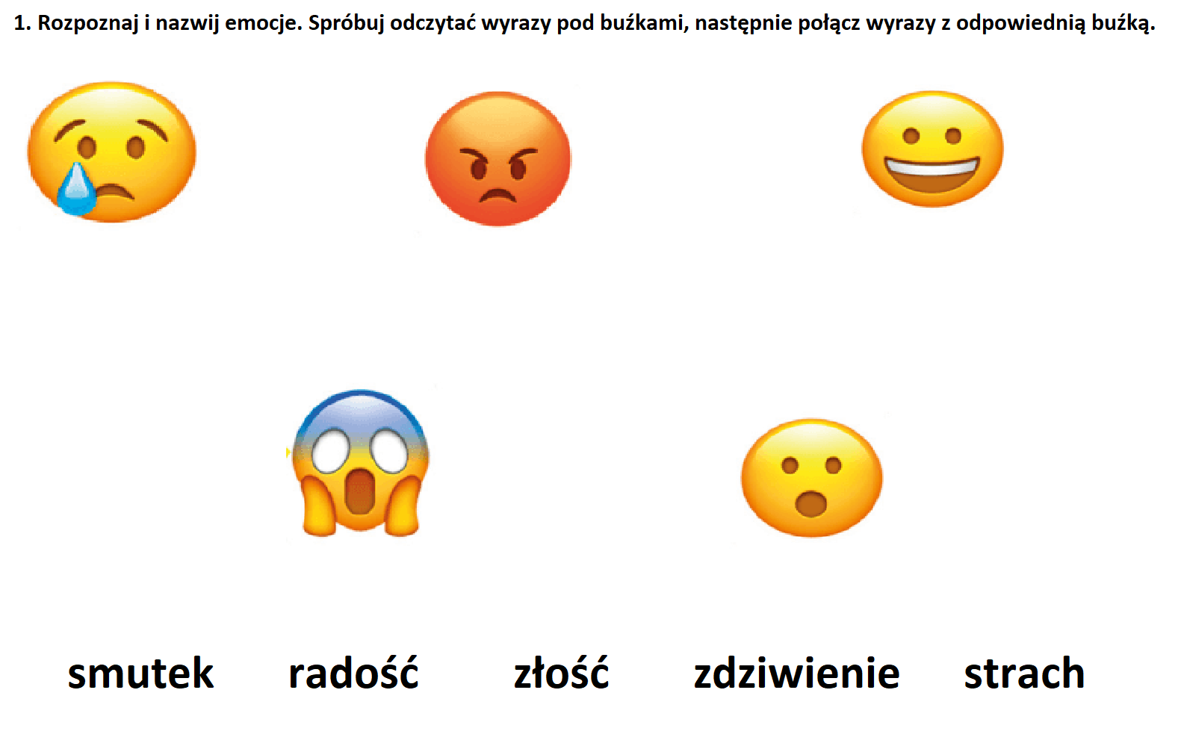



„Diagram”- rodzic odczytuje podpowiedzi, a dzieci odgadują hasła i wspólnie je głoskują. Chętne dziecko lub rodzic zapisuje wyrazy w kratkach.

1. Służy do mierzenia czasu.
2. Budynek, w którym mieszkamy.
3. Żółty owad w czarne paski.
4. Następuje po dniu.
5. Polska to nasz….
6. Kolorowe do rysowania.

